ЗАЗДРАВНАЯ ПЕСНЬ
из оперы «Травиата» Дж.Верди
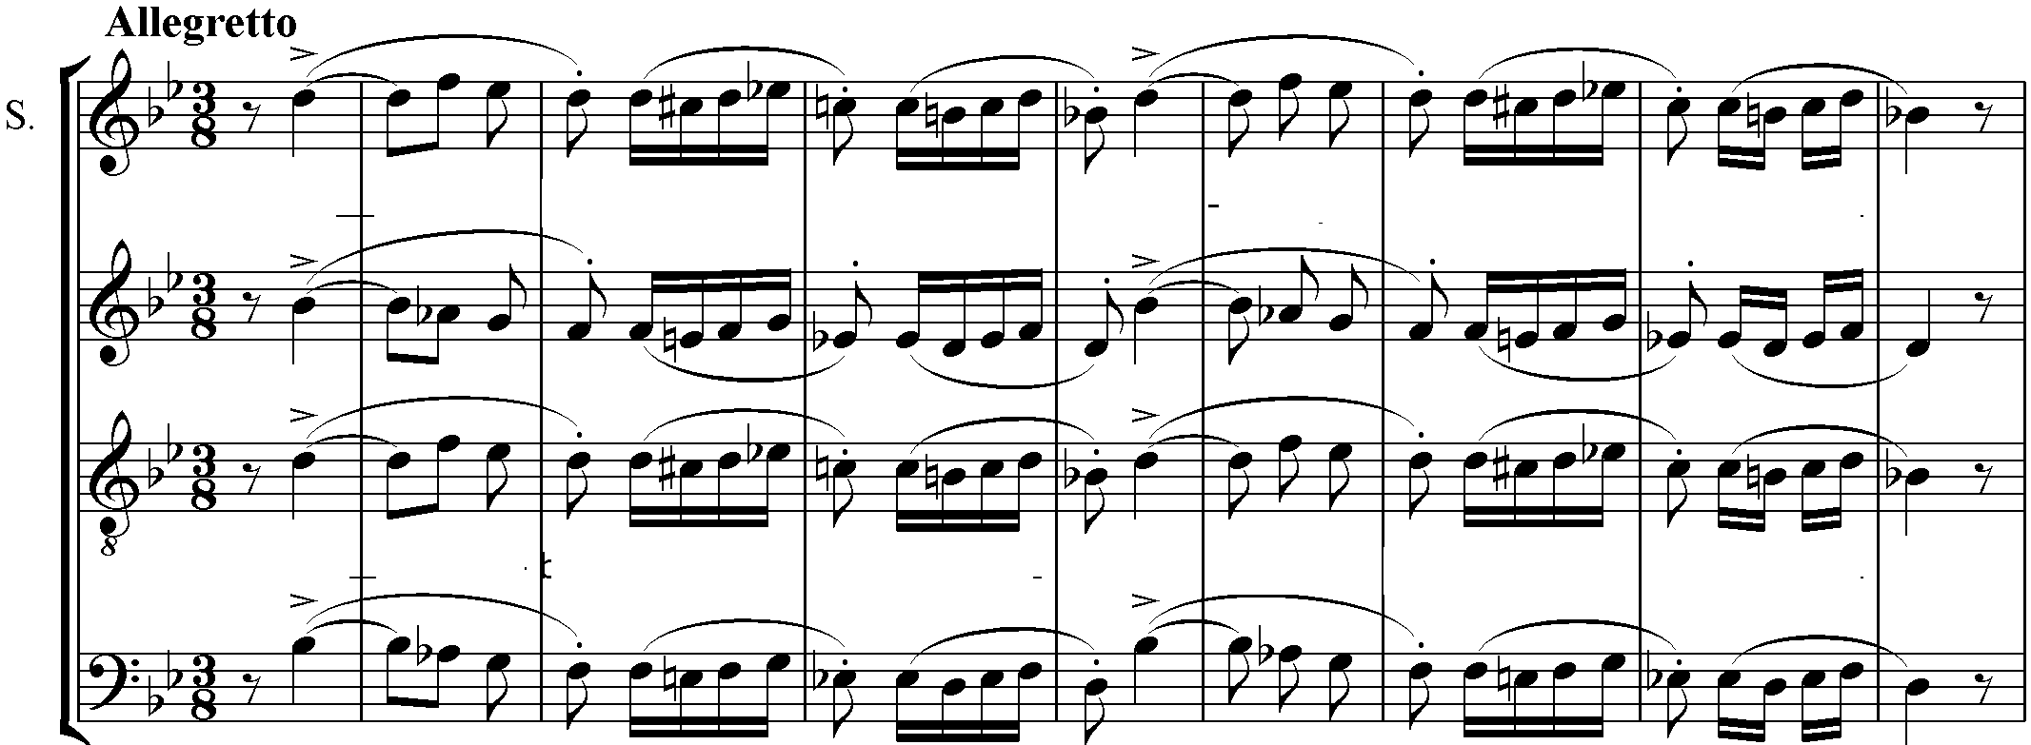
Ах! Как вла - га здесь в бо – ка – ле, так же пусть ки - пит в нас лю–бовь!
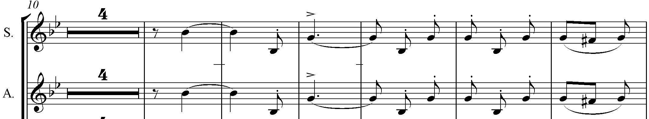
Ах, на – пол - ним бо - ка - лы, и на - ши
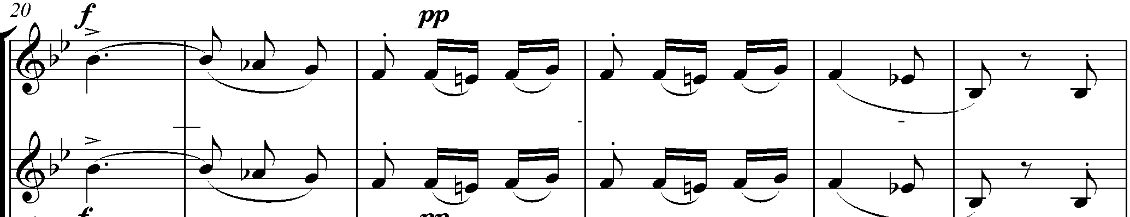
пе - сни всю ночь пусть зву - чат, не смол - ка -- я; пу -
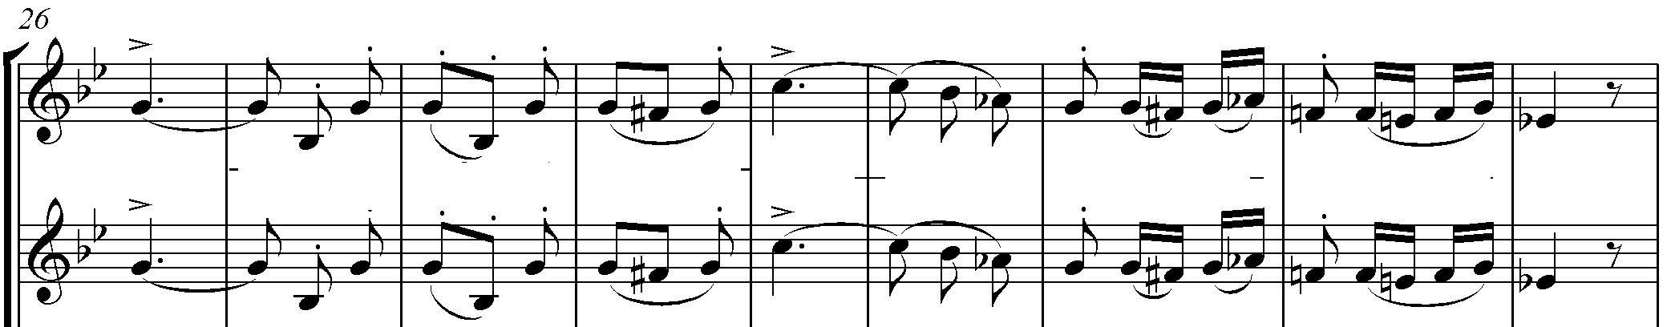
-скай же за - ря, за – ря зо – ло – та - я за – ста - нет здесь шум – ный пир.
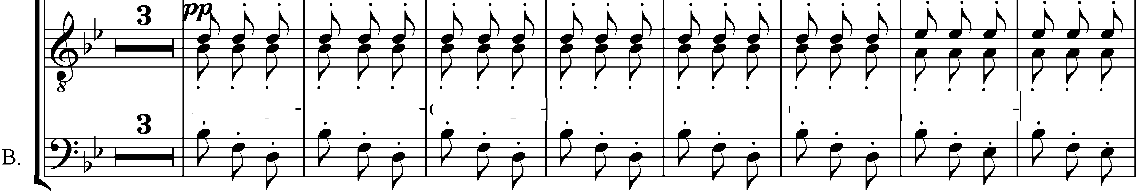
Ах, мы наполним, на–полним бокалы, и пусть наши песни всю ночь здесь звучат не смол
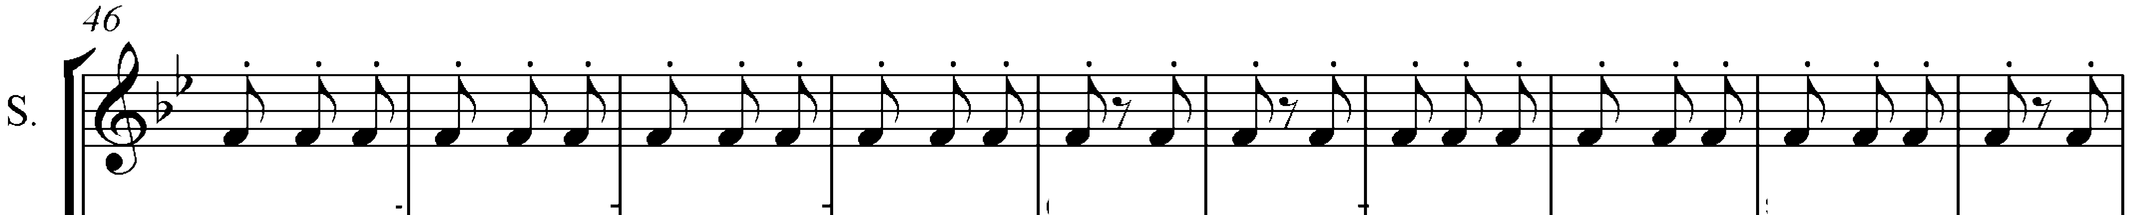
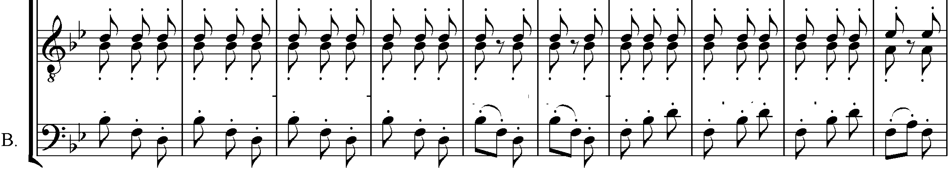
- ка-я, наполним, на-полним бо-ка-лы, пу-скай за - ря, за-ря зо-ло-та-я за–ста-нет наш шумный
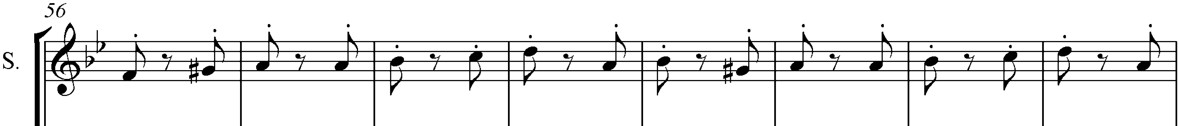
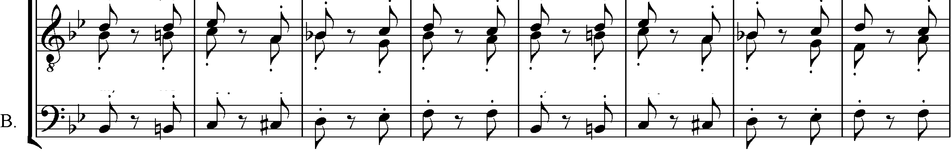
пир, за – ста - нет шум - ный, шум - ный пир, за ста - нет шум - ный, шум - ный

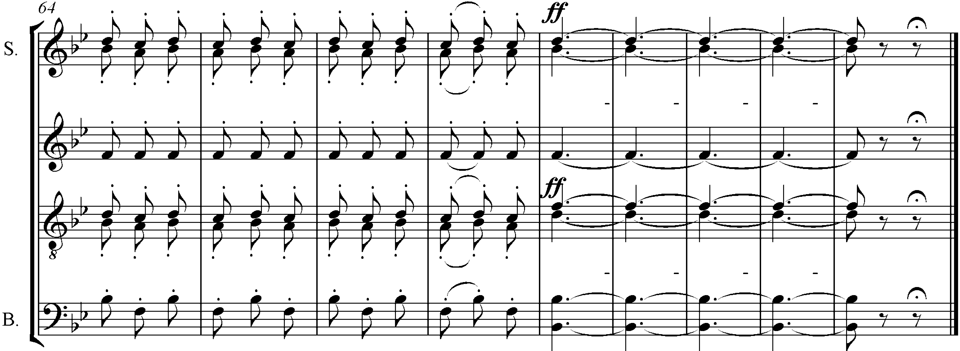
пир, пусть застанет, за-ста-нет наш пир за - ря!

